FACULTAD DE INGENIERÍA
CURSO: DISEÑO DE PATRONES

SISTEMA DE RESERVAS Y CONTROL
DE HABITACIONES DE UN HOTEL
Proyecto básico en Java 17, Swing y Apache ANT

Integrantes: [Completar apellidos, nombres y códigos]
Docente: [Completar]
Ciclo: [Completar]
Año: 2026

Enlace GitHub: https://github.com/T1T0-1/HotelReservasPatrones
Nota: el enlace quedará activo después de crear el repositorio y subir el proyecto en la cuenta T1T0-1.

Resumen del proyecto
El proyecto implementa una aplicación de escritorio para administrar habitaciones y reservas de un hotel. Su alcance es intencionalmente básico: registrar y eliminar habitaciones, crear reservas, cancelarlas, finalizar estadías, calcular el total, persistir la información en archivos CSV y generar un reporte general. La estructura fue diseñada para evidenciar los cinco principios SOLID, seis patrones GoF y al menos dos principios GRASP.
Elemento | Implementación mínima
Plataforma | Java 17 + Swing
Proyecto | Apache NetBeans con ANT
Persistencia | Archivos CSV y auditoría en archivo de texto
Flujo principal | Habitación disponible -> reserva -> habitación reservada -> cancelación/finalización -> habitación disponible
Pruebas | JUnit 5, Mockito, integración CSV y prueba rápida ANT
Repositorio | https://github.com/T1T0-1/HotelReservasPatrones

1. Problema, objetivo y alcance

1.1 Problema
Un hotel pequeño necesita controlar la disponibilidad de sus habitaciones y registrar reservas sin usar un sistema complejo. El manejo manual puede provocar reservas duplicadas, pérdida de datos y dificultad para conocer la ocupación.

1.2 Objetivo general
Desarrollar un sistema Java básico que controle habitaciones y reservas, con persistencia, manejo de errores, pruebas y evidencias claras de SOLID, GoF y GRASP.

1.3 Alcance funcional
- Registrar, consultar y eliminar habitaciones disponibles.
- Crear reservas validando datos, fechas y disponibilidad.
- Cancelar una reserva o finalizar una estadía.
- Liberar automáticamente la habitación cuando corresponda.
- Calcular el total según el tipo de habitación y número de noches.
- Guardar habitaciones y reservas en archivos CSV.
- Generar un reporte simple de ocupación e ingresos.
- Registrar eventos de reserva en data/auditoria.log.

2. Arquitectura y flujo end-to-end
La solución usa una separación por capas para mantener el código simple y evitar una clase que haga todo:
Capa | Responsabilidad | Clases principales
Presentación | Interfaz Swing y captura de acciones. | MainFrame
Control | Recibe solicitudes de la vista y delega. | HotelController
Aplicación | Ejecuta casos de uso y reglas. | HabitacionService, ReservaService, ReporteService
Dominio | Entidades y estados del negocio. | Habitacion, Reserva, enums
Infraestructura | Persistencia física en CSV. | LegacyCsvStore y adaptadores CSV
Configuración | Construye e inyecta dependencias. | AppConfig

Flujo principal: el usuario registra o selecciona una habitación disponible, introduce los datos de la reserva, el servicio valida las fechas, selecciona la estrategia de tarifa, construye la reserva, actualiza la habitación, guarda ambos archivos y publica un evento de auditoría.
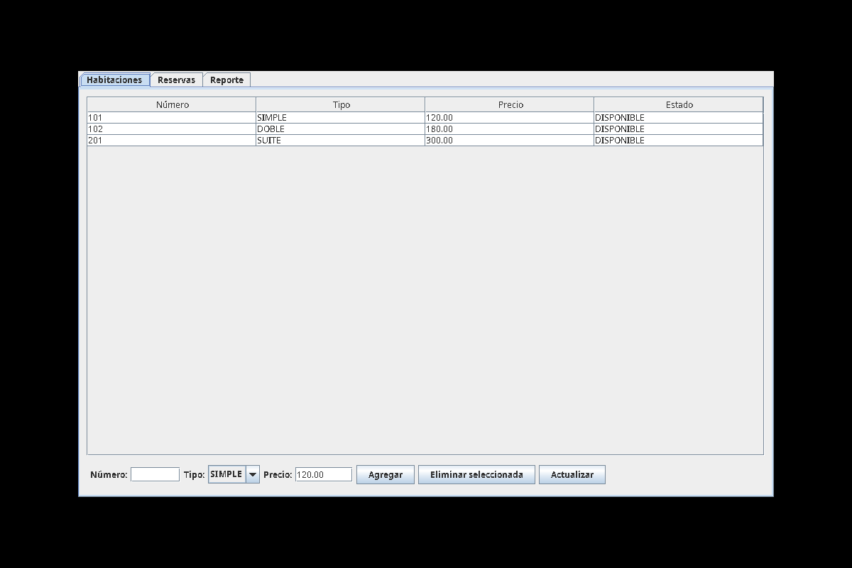
Figura 1. Ventana principal del sistema con datos semilla.

3. Evidencias de los principios SOLID
Principio | Evidencia en el proyecto | Justificación breve
SRP | MainFrame, ReservaService, ReporteService y adaptadores CSV. | Cada clase posee una responsabilidad principal: vista, reservas, reportes o persistencia.
OCP | TarifaStrategy y fábricas concretas. | Se pueden agregar nuevas tarifas creando clases nuevas sin modificar el cálculo central.
LSP | TarifaSimpleStrategy, TarifaDobleStrategy y TarifaSuiteStrategy. | Todas sustituyen correctamente a TarifaStrategy y respetan el mismo contrato.
ISP | HabitacionReadRepository/HabitacionWriteRepository y equivalentes de Reserva. | Lectura y escritura se separan en interfaces pequeñas.
DIP | HabitacionService y ReservaService reciben interfaces por constructor. | La lógica no depende directamente de archivos CSV; depende de abstracciones.

4. Patrones GoF aplicados
Categoría | Patrón | Clases | Uso
Creacional | Builder | ReservaBuilder | Construye una reserva paso a paso evitando un constructor extenso.
Creacional | Factory Method | TarifaFactory y fábricas concretas | Crea la estrategia adecuada según el tipo de habitación.
Estructural | Adapter | CsvHabitacionRepositoryAdapter y CsvReservaRepositoryAdapter | Adapta LegacyCsvStore a las interfaces Repository.
Estructural | Facade | HotelFacade | Ofrece a la interfaz operaciones simples para habitaciones, reservas y reportes.
Comportamiento | Strategy | TarifaStrategy e implementaciones | Permite intercambiar la regla de cálculo de tarifa.
Comportamiento | Observer | ReservaEventPublisher y AuditObserver | Registra eventos sin acoplar ReservaService al archivo de auditoría.
Extra | Command | CancelarReservaCommand | Encapsula la acción de cancelar una reserva.

Criterio de selección: los patrones se utilizaron únicamente donde resuelven un problema concreto: creación, integración con CSV, simplificación de la vista, cálculo variable y notificación de eventos.

5. GRASP mapeado
Principio GRASP | Evidencia | Resultado
Controller | HotelController recibe los eventos de MainFrame y delega a HotelFacade. | Evita colocar la lógica del negocio en los botones de la interfaz.
Information Expert | Reserva.calcularNoches() y Habitacion administra su disponibilidad. | La responsabilidad queda en el objeto que posee la información.
Low Coupling | Los servicios dependen de interfaces y no de CSV. | La persistencia puede reemplazarse con menor impacto.
High Cohesion | Cada servicio agrupa operaciones relacionadas. | Las clases son pequeñas y fáciles de explicar.

6. Persistencia, errores y pruebas

6.1 Persistencia y datos semilla
Los datos se almacenan en data/habitaciones.csv y data/reservas.csv. El archivo inicial incluye las habitaciones 101, 102 y 201. La escritura se realiza mediante un archivo temporal para reducir el riesgo de pérdida de información.

6.2 Manejo de errores y logging
- Se validan campos obligatorios, fechas y disponibilidad.
- No se permite eliminar una habitación reservada.
- La interfaz muestra mensajes controlados mediante JOptionPane.
- Los eventos se registran en data/auditoria.log y los errores de auditoría usan java.util.logging.

6.3 Pruebas incluidas
Tipo | Clase | Qué comprueba
Unitaria | TarifaStrategyTest | Cálculo del precio por noches.
Unitaria con Mockito | ReservaServiceTest | Guardado de la reserva y actualización de la habitación.
Integración | CsvRepositoryIntegrationTest | Escritura y lectura real de una habitación en CSV.
Integración | FlujoReservaIntegrationTest | Reserva, persistencia, finalización y liberación.
Prueba rápida | SmokeTestRunner | Flujo crear-reservar-cancelar-persistir sin dependencias externas.

Verificación realizada: el proyecto compiló con ANT usando release 17, generó el archivo JAR y superó ant smoke con el mensaje: “SMOKE TEST OK: flujo crear-reservar-cancelar-persistir”.
Comandos: ant clean jar, ant run, ant smoke y ant test. La primera ejecución de ant test requiere internet para descargar JUnit 5 y Mockito.

7. Antipatrones evitados y checklist
Antipatrón | Medida aplicada
God Class | Separación entre vista, controlador, servicios, dominio y persistencia.
Condicionales extensos | Strategy y Factory Method para las tarifas.
Dependencias rígidas | Interfaces Repository e inyección por constructor.
Abuso de Singleton | AppConfig construye objetos explícitamente; no existe estado global.
Lógica en la vista | MainFrame delega en HotelController.
Duplicación | Acceso físico común centralizado en LegacyCsvStore.

Checklist | Estado | Evidencia
Flujo end-to-end funcionando | CUMPLE | ant smoke y servicios del sistema.
SRP, OCP, LSP, ISP y DIP | CUMPLE | Tabla de la sección 3 y clases del proyecto.
2 creacionales, 2 estructurales y 2 de comportamiento | CUMPLE | Tabla de la sección 4.
2 o más GRASP mapeados | CUMPLE | Controller, Information Expert, Low Coupling y High Cohesion.
Pruebas unitarias e integración | CUMPLE | Carpeta test y target ant test.
README y datos semilla | CUMPLE | README.md y carpeta data.
Guion para video demo | PREPARADO | docs/GUIA_VIDEO_DEMO.md; falta grabar y publicar.
Tabla de antipatrones evitados | CUMPLE | Sección 7 y archivo docs/TABLA_ANTIPATRONES.md.
Repositorio GitHub | ENLACE DEFINIDO | Crear el repositorio en T1T0-1 y subir el proyecto completo.

8. Entregables y demostración
- Proyecto completo para NetBeans ANT en la carpeta HotelReservasPatrones.
- README ejecutable, instrucciones, datos semilla y enlace GitHub editable.
- Informe técnico en Word/PDF y versión resumida en Markdown.
- Pruebas unitarias, pruebas de integración y prueba rápida offline.
- Guía de video demo de 5 a 8 minutos.
- Contenido sugerido para una presentación de 10 diapositivas.

8.1 Secuencia breve de demostración
- Abrir el proyecto en NetBeans y ejecutar.
- Mostrar las tres habitaciones semilla.
- Crear una reserva para la habitación 101.
- Comprobar que cambia a RESERVADA y que se guarda en CSV.
- Cancelar o finalizar la reserva y comprobar que vuelve a DISPONIBLE.
- Generar el reporte y mostrar auditoria.log.
- Ejecutar ant smoke y explicar las tablas SOLID/GoF/GRASP.

Conclusiones
- El sistema cubre un flujo completo con persistencia y manejo básico de errores.
- La aplicación cumple el mínimo de seis patrones GoF sin introducir complejidad innecesaria.
- La separación por capas permite evidenciar los cinco principios SOLID y varios principios GRASP.
- La prueba rápida confirma el flujo principal; las pruebas JUnit 5 y Mockito quedan disponibles mediante ant test.
- Antes de la entrega solo quedan dos acciones externas: subir el proyecto al repositorio indicado y grabar el video demo.

Anexo: enlace de GitHub
Enlace que debe quedar activo antes de entregar: https://github.com/T1T0-1/HotelReservasPatrones
El enlace ya está actualizado. Falta crear el repositorio HotelReservasPatrones en la cuenta T1T0-1 y subir el contenido completo del proyecto.

